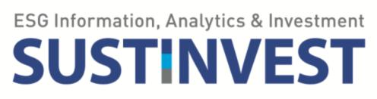 | 보 도 자 료
배포일자 | 2013년 10월 14일 (월)

“사회책임 우수기업, 주가도 높다”
AA 및 A 등급기업 주가, KOSPI200지수 23.1%pt 높아

기업의 사회적 책임에 대한 사회의 요구와 기대가 갈수록 높아지는 가운데 환경과 사회를 생각하고 지배구조의 투명성 제고에 노력하는 기업의 주가가 시장평균보다 높게 형성되는 것으로 나타났다.

이러한 결과는 국내 최초의 사회책임투자 전문 분석기관인 서스틴베스트(대표 류영재)가 국내 유가증권시장과 코스닥시장에 상장된 601개 기업을 대상으로 ‘기업의 사회적 책임 수준’을 평가하고 각 평가대상 기업들의 주가수익률을 분석한 결과에서 확인됐다.

서스틴베스트가 601개 상장기업의 사회적 책임수준, 즉 환경,사회,지배구조 (Environmental, Social and Governance: ESG) 성과를 평가한 결과, 최상위 AA등급과 차상위 A등급을 받은 기업들(표1 참조)의 주가는 약 6년 9개월간(2007년 1월1일 ~ 2013년 9월30일) 63.58% 올랐다. 이는 같은 기간 코스피(KOSPI 200) 주가수익률 40.5%에 비해 23.1%포인트 높은 것이다. (표1 참조)

반면, ESG 성과 평가에서 최하위인 E등급과 차하위 D등급을 받은 기업들의 주가는 벤치마크 대비 48.3%포인트 하회해 기업의 비재무적 성과인 환경․사회․지배구조 문제가 기업의 주가수익률에 유의미한 영향을 미치는 것으로 해석됐다.

서스틴베스트는 ‘2013년 주목할만한 각 분야별 핵심이슈’로 환경 분야에서는 잇따른 유해 화학물질 사고, 사회 분야에서는 甲乙관계에서 불거진 불공정 거래 관행, 지배구조 분야에서는 일감몰아주기와 재벌그룹 총수의 경영윤리 문제를 꼽았다.

서스틴베스트의 분석 결과, 우수등급을 받은 기업들은 환경 영역에서 기후변화에 대한 대응과 친환경 제품 개발에 역량을 강화하는 것으로 나타났으며 사회 영역에서는 사회공헌 위주의 CSR에서 근로여건 개선, 협력사 지원 및 공정한 거래 관행 확대 등의 노력에 더욱 힘을 쏟는 것으로 나타났다.

또 지배구조와 관련해서는 주주의 권리 제고, 이사회 구성과 운영의 독립성 강화 등 제도적 차원의 노력을 기울인 기업들이 ESG 성과 평가에서 우수한 등급을 받았다고 서스틴베스트는 설명했다.

류영재 서스틴베스트 대표는“최근 기업의 환경, 사회, 지배구조 측면에서의 부정적인 이슈가 기업가치의 직접적인 하락으로 이어지는 사례가 빈번히 발생하고 있다”며 “이제는 기업의 재무적인 성과뿐만 아니라 환경, 사회, 지배구조로 대표되는 비재무적인 성과까지 투자분석에 반영하는 사회책임투자의 확산이 절실한 때임을 의미한다.”라고 언급했다.

첨부
1. 서스틴베스트 연간평가_AA등급 기업
2. 서스틴베스트 연간평가_산업군별 1위 기업
3. 서스틴베스트 2013 평가 상세 자료
4. 서스틴베스트 소개

담당자: 지배구조팀 백지영 팀장(02-569-2764, 내선115, jiyoung.baik@sustinvest.com)
ESG분석팀 박종한 선임연구원(02-569-2764, 내선106, jonghan.park@sustinvest.com)
ESG분석팀 홍진아 선임연구원(02-569-2764, 내선109, jina.hong@sustinvest.com)

첨부1. 서스틴베스트 연간평가_ AA등급 기업 (가나다 순)
종목명 | 종목코드
광주신세계 | 037710
두산 | 000150
두산엔진 | 082740
두산인프라코어 | 042670
두산중공업 | 034020
삼성SDI | 006400
삼성생명 | 032830
삼성전기 | 009150
삼성전자 | 005930
삼성중공업 | 010140
삼성화재 | 000810
신한지주 | 055550
아모레G | 002790
제일기획 | 030000
지역난방공사 | 071320
코오롱머티리얼 | 144620
코웨이 | 021240
퍼시스 | 016800
포스코강판 | 058430
포스코엠텍 | 009520
풀무원홀딩스 | 017810
풍산홀딩스 | 005810
한국가스공사 | 036460
한국쉘석유 | 002960
한국타이어 | 161390
한샘 | 009240
한전KPS | 051600
한전산업 | 130660
현대건설 | 000720
현대중공업 | 009540
DGB금융지주 | 139130
GS | 078930
KB금융 | 105560
KT | 030200
LG생활건강 | 051900
LG전자 | 066570
LG하우시스 | 108670
NHN엔터테인먼트 | 181710
POSCO | 005490
S-Oil | 010950

첨부 2. 서스틴베스트 연간평가_ 산업군별 1위 기업
섹터명 | 종목명 | 종목코드 | 평가등급
건강관리장비와서비스 | 뷰웍스 | 100120 | B
기술하드웨어와장비 | LG전자 | 066570 | AA
내구소비재와의류 | 코웨이 | 021240 | AA
다각화된금융 | 삼성증권 | 016360 | BB
미디어 | 제일기획 | 030000 | AA
반도체와반도체장비 | 삼성전자 | 005930 | AA
보험 | 삼성화재 | 000810 | AA
소매(유통) | 광주신세계 | 037710 | AA
소비자서비스 | GKL | 114090 | A
소재 | 포스코엠텍 | 009520 | AA
소프트웨어와서비스 | 다음 | 035720 | A
에너지 | 한국쉘석유 | 002960 | AA
운송 | 대한항공 | 003490 | BB
유틸리티 | 한전산업 | 130660 | AA
은행 | 신한지주 | 055550 | AA
일반지주 | 풀무원홀딩스 | 017810 | AA
자동차와부품 | 한국타이어 | 161390 | AA
자본재 | LG하우시스 | 108670 | AA
제약과생물공학 | LG생명과학 | 068870 | A
통신서비스 | KT | 030200 | AA
필수소비재 | LG생활건강 | 051900 | AA

첨부3. 2013서스틴베스트 연간평가 결과 상세 자료

1)AA 및 A 등급기업 주가, KOSPI200지수 23.1%pt 높아
표1. 우수등급기업과 코스피200지수의 주가수익률 비교
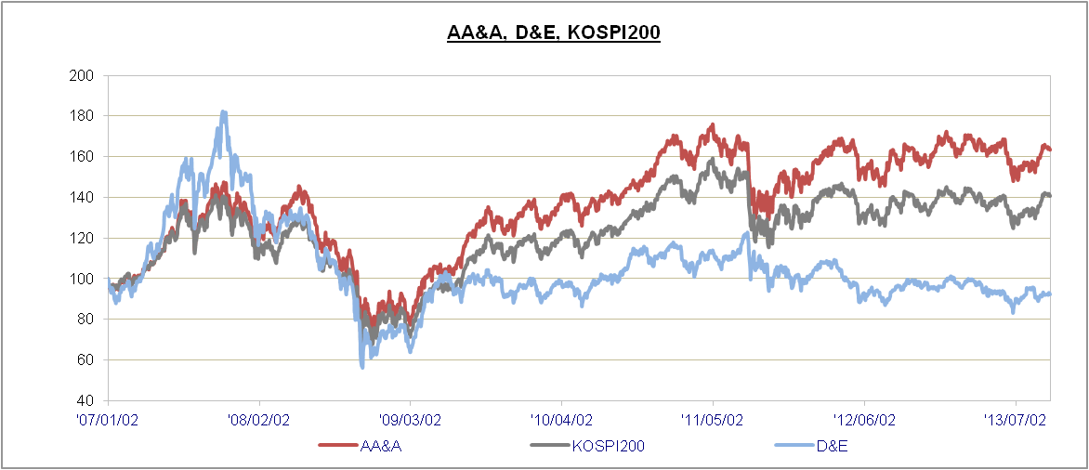
구분 | KOSPI200 | AA/A등급 | D/E등급
수익 | 40.50% | 63.58% | (7.77)%
초과수익 |  | 23.08% | (48.27)%
연환산수익 | 5.17% | 7.57% | (1.19)%
연환산초과수익 |  | 2.40% | (6.36)%
변동성 | 1.57% | 1.64% | 1.74%
연환산변동성 | 24.93% | 26.10% | 27.57%
Tracking Error |  | 0.27% | 0.99%

2) 자산규모 2조 이상 기업의 E등급 비중이 전년 대비 증가
STX, 동양 등 일부 그룹의 재무상태 악화와 기업 총수의 횡령, 배임으로 인한 지배구조 이슈가 불거짐에 따른 것

표2. 자산규모 2조 이상 기업의 ESG 성과평가 결과
등급 | 2013년 연간평가 결과 |  | 2013년 상반기 평가결과
등급 | 종목 수 | 등급별 비율 | 종목 수 | 등급별 비율
AA | 22 | 15.4% | 31 | 21.7%
A | 17 | 11.9% | 23 | 16.1%
BB | 26 | 18.2% | 24 | 16.8%
B | 33 | 23.1% | 32 | 22.4%
C | 24 | 16.8% | 24 | 16.8%
D | 8 | 5.6% | 7 | 4.9%
E | 13 | 9.1% | 3 | 2.1%
총합계 | 143 | 100.0% | 144 | 100.0%

3) 일부 그룹사 ESG 성과 두드러져
그룹 전사 차원에서 지속가능경영을 추진해 온 대표적인 그룹 사로는 삼성, LG, 포스코, 두산 등 특히 삼성그룹은 평가대상 17개 기업 중 7개 기업이 최상위 등급인 AA등급 받아

표3. 2013년 ESG 성과 우수 그룹사 평가 현황
(단위: 기업 수)
구분 | AA | A | BB | B | C | D | E
삼성 | 7 | 4 | 3 | 2 | 1 | 0 | 0
LG | 3 | 4 | 1 | 2 | 0 | 1 | 0
포스코 | 3 | 1 | 2 | 1 | 0 | 0 | 0
두산 | 4 | 1 | 0 | 0 | 0 | 0 | 0

4) 일부 기업 ESG 등급 3단계 이상 급상승
2013년 상반기 대비 평가등급이 3단계 이상 상승 기업은 롯데하이마트, 제일기획, 한진중공업홀딩스, 모나리자 등. 이들 기업들의 주요 개선 사항으로는 환경경영 역량 강화, 지속가능경영 관련 인프라 구축, 독립적이고 투명한 이사회 구성 등에서 괄목한 만한 성과를 보여

표4. 2013년 상반기 평가 대비 등급이 3개 이상 상승한 기업
자산규모 | 기업명
2조 이상 | 롯데하이마트
5천억 이상 | 제일기획, 한진중공업홀딩스
5천억 미만 | 모나리자, 코오롱머티리얼, 삼진제약, KC그린홀딩스, 풍산홀딩스

_{(주)}서스틴베스트 소개

_{(주)}서스틴베스트는 국내 최초로 설립된 사회책임투자 리서치회사이며, 2013년 6월말 현재 약 3.8조 규모의 국내외 사회책임투자펀드에게 자문서비스를 제공하고 있음. 동사는 기업의 ESG 정보 수집․분석․전략 수립에 대한 전문성을 바탕으로 기업의 비재무적 위험(Risk)을 발견하고, 새로운 성장의 기회를 발굴하여 투자의 전략적 의사결정을 제시하고자 함

글로벌 ESG리서치회사인 서스테널리틱스(Sustainalytics)와 독점적 파트너십을 맺고 한국기업의 ESG 성과와 현황을 전세계 투자자들에게 제공

영국의 트루코스트社(Trucost)와의 파트너십으로 기업의 환경영향과 재무적 성과를 분석하여 환경에 특화된 투자 전략 수립 및 인덱스 구성

영국의 헤르메스 에쿼티 오너십 서비스(HEOS)와의 파트너십을 통해, 주주권 행사 대행 서비스 및 의안 분석 서비스 제공

- 주요업무
- 기업의 ESG 정보 수집 및 데이터베이스 구축
- 기업의 ESG 성과 분석, 산업 내 비교 분석, 포트폴리오 분석
- ESG 관련 위험 관리 및 기회 창출을 위한 SRI 투자 전략 수립

- 연혁
- 2006년 9월 _{(주)}서스틴베스트 설립
- 2007년 7월 UN PRI 서명
- 2008년 3월 지식경제부 SRI 연구프로젝트 공동수행
- 2008년 7월 경향신문 100대 기업 지속가능경영 평가사 참여
- 2008년 12월 국민연금 SRI 펀드 ESG 분석 및 자문
- 2009년 10월 영국 Trucost社와의 전략적 제휴
- 2010년 12월 중소기업청 기업호민관실 “대중소기업간 합리적 공정거래 측정 모형 개발용역 수행
- 2011년 2월 영국 헤르메스 에쿼티 오너십 서비스 (HEOS)와 전략적 제휴
- 2011년 7월 FnGuide와 ‘탄소효율인덱스(Carbon Efficiency Index)’ 론칭
- 2011년 8월 서스테널리틱스(Sustainalytics)와 전략적 제휴
- 2011년 12월 국내 100대 기업 중앙일보 그린랭킹 평가
- 2012년 5월 ASEM ASEIC Eco-Innovation index 개발용역 수주
- 2012년 10월 국내 200대 기업 중앙일보 그린랭킹 평가
- 2013년 2월 200대 기업의 주주총회 안건 분석 서비스 제공
- 2013년 5월 ASEM ASEIC Eco-Innovation index 개발 및 개선용역 수주
- 2013년 10월 국내 200대 기업 이데일리 천사지수 평가
- 2013년 11월 국내 200대 기업 중앙일보 그린랭킹 평가 (예정)

